Srdečně Vás zveme na

TANEČNÍ SOUTĚŽ OTICKÝ POHÁR 2018

27.5.2018

**Časový harmonogram:**

13:00 - otevření sálu

13:30-14:30 - prezence juniorských párů a dívek sólo

14:30- zahájení soutěže

14:30 - 16:00 prezence dospělých párů

19:00-20:00 - vyhlášení vítězů (tento čas je pouze orientační a krajní mez)

**Místo konání:**

KD Otice

**Soutěžní kategorie:**

Junioři stt - waltz,tango,valčík, quickstep

Junioři lat - samba, cha-cha, rumba, jive

Sólo dívky stt - waltz, tango, valčík, quickstep

Sólo dívky lat - samba, cha-cha, rumba, jive

Junioři kombinace - waltz, quickstep, cha-cha, jive, polka

Sólo dívky mladší a starší kombinace - waltz, quickstep, cha-cha, jive, polka

hobby dospělí kombinace - waltz, valčík, quickstep, samba, cha-cha, jive (soutěž pro páry po tanečních nebo páry které se dosud nezúčastnily soutěže pod čsts)

Dospělí Open stt - waltz, tango, valčík, quickstep (soutěž pro páry bez omezení výkonnosti)

Dospělí Open lat - samba, cha-cha, rumba, jive (soutěž pro páry bez omezení výkonnosti)

**Věkové kategorie:**

sólo dívky mladší - holky chodící max. do 3. třídy

sólo dívky starší a junioři - do 15 let

dospělí - nad 15 let

**Soutěžní oblečení:**

**dívky** - soutěžní šaty (pokud máte) nebo jakékoli jiné šaty, sukně s halenkou,

obutí - taneční boty,cvičky, piškoty, sandálky nebo střevíčky

**chlapci** - soutěžní oblečení (pokud máte) nebo černé kalhoty a bílá košile

obutí - taneční boty, oblekové boty, cvičky nebo piškoty

**Startovné:**

pro všechny kategorie **ZDARMA**

**Vstupné pro diváky:**

80Kč/osoba

**Ceny pro vítěze:**

pro **všechny** soutěžící malý dárek + pro první 3 místa poháry, medaile, diplom

**Přihlášky:**

- termín pro přihlášení je do **STŘEDY 23.5.2018**

- přihlášky zasílejte na e-mail - tskopava@seznam.cz

**Kontakty:**

tel.:

Rostislav Neuwirth - +420 602 457 243

e-mail:

tskopava@seznam.cz

webové stránky:

www.tsk-opava.cz

osobní kontakt:

prostory TSK Opava - Příčná 10 - dle rozvrhu hodin

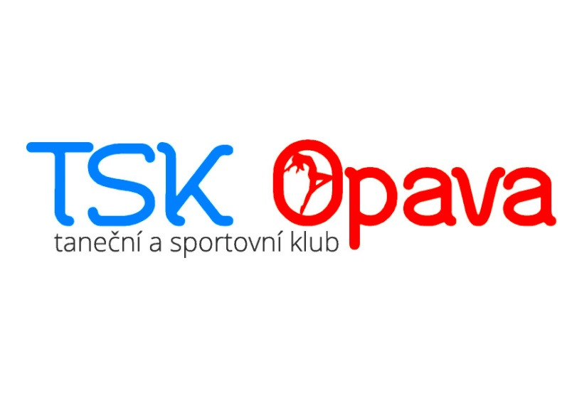**OTICKÝ POHÁR 2018**

**Pořádaný**

Přihláška:

PŘÍJMENÍ PARTNERA: PŘÍJMENÍ PARTNERKY:

JMÉNO PARTNERA: JMÉNO PARTNERKY:

DATUM NAROZENÍ: DATUM NAROZENÍ:

**Kategorie do které se přihlašujeme:**

vypište kategorie, které chcete tančit podle přiložených propozic ( např. dospělé kombinace, dospělí open latina )